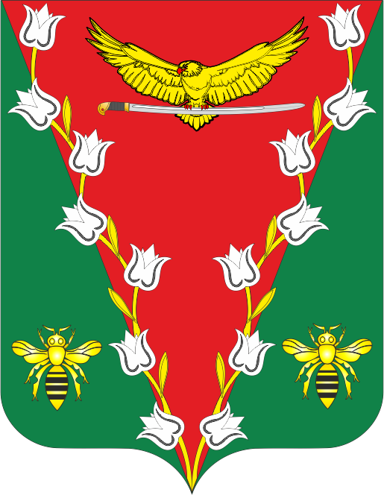

РОСТОВСКАЯ ОБЛАСТЬ

ЗИМОВНИКОВСКИЙ РАЙОН

АДМИНИСТРАЦИЯ ЛЕНИНСКОГО

СЕЛЬСКОГО ПОСЕЛЕНИЯ

ПОСТАНОВЛЕНИЕ

№ 102

16.07.2024 х. Ленинский

Об утверждении отчета реализации

муниципальной программы Ленинского

сельского поселения «Развитие культуры»

за 1 полугодие 2024 года

В соответствии с постановлением Администрации Ленинского сельского поселения от 16.03.2018 № 29 «Об утверждении порядка разработки, реализации и оценки эффективности муниципальных программ Ленинского сельского поселения», Администрация Ленинского сельского поселения **п о с т а н о в л я е т:**

1. Утвердить отчет плана реализации муниципальной программы «Развитие культуры» за 1 полугодие 2024 года согласно приложению.

##### 2. Контроль за исполнением данного постановления оставляю за собой.

Глава Администрации Ленинского сельского поселения О.И. Фурсова

Приложение

к постановлению администрации

Ленинского сельского поселения

16.07.2024 № 102

Отчет по исполнению плана

реализации муниципальной программы Ленинского сельского поселения

«Развитие культуры «за 1 полугодие 2024 года.

Муниципальная программа Ленинского сельского поселения «Муниципальная программа Ленинского сельского поселения «Развитие культуры» утверждена постановлением Администрации Ленинского сельского поселения от 20.12.2018 № 124 «Об утверждении муниципальной программы Ленинского сельского поселения «Развитие культуры» и предусматривает финансирование программных мероприятий по повышению качества и результативности реализуемых мер.

**Результаты реализации муниципальной программы Ленинского сельского поселения «Развитие культуры», достигнутые в 1 полугодии 2024 года**

В 1 полугодии 2024 года реализация муниципальной программы Ленинского сельского поселения «Развитие культуры» (далее - Программа) осуществлялась путем выполнения программных мероприятий: сохранение и развитие культурного потенциала Ленинского сельского поселения;

формирование культурного пространства, создание условий для выравнивания доступа населения к культурным ценностям, информационным ресурсам и пользованию учреждениями культуры; создание условий для сохранения и развития культурного потенциала Ленинского сельского поселения

Финансирование мероприятий Программы осуществлялось за счет средств местного бюджета Ленинского сельского поселения в объемах, предусмотренных Программой.

Муниципальной программой на 2024 год предусмотрены плановые ассигнования в размере 2650,0 тысяч рублей, в том числе федеральные средства в размере0 тыс. рублей, областные в сумме 0,0 тыс. рублей, местного бюджета 2650, 0тыс.рублей.

По итогам 1 полугодия денежные средства освоены в размере 1325,0 тысяч рублей или 50,0 %. в том числе: Подпрограмма 1 «Развитие культуры» запланировано 2650,0тыс. руб. использовано 1325,0 тыс. рублей (50,0%);

Основное мероприятие 1.1 Охрана и сохранение объектов культурного наследия Ленинского сельского поселения использовано 0 тыс. рублей или 0 %

Основное мероприятие 1.2.

«Развитие культурно-досуговой деятельности» использовано 0 тыс. руб. или 0%

В предыдущем 2022 финансовом году за 1 полугодие объем средств использован на 45,9 % и составил 1200, тысяч рублей

Средства, предусмотренные на реализацию Программы, использованы по целевому назначению.

Сведения о выполнении основных мероприятий подпрограмм, а также контрольных событий муниципальной программы «Развитие культуры» приведены в приложении 1 к Отчету о реализации муниципальной Программы Ленинского сельского поселения «Развитие культуры»

Приложение № 1

|  |  |  |  |  |  |  |  |  |  |
| --- | --- | --- | --- | --- | --- | --- | --- | --- | --- |
| № п/п | Номер и наименование | Ответственный   исполнитель   (должность/  ФИО) | Результат реализации  (краткое описание) | Фактическая  дата начала  реализации  мероприятия | Фактическая дата окончания реализации  мероприятия,  наступления  контрольного  события | Расходы местного бюджета на реализацию муниципальной  программы, тыс. руб. | | | Объемы неосвоенных средств и причины их неосвоения |
| предусмотрено  муниципальной программой | предусмотрено сводной бюджетной росписью | факт на отчетную дату |
| 1 | 2 | 3 | 4 | 5 | 6 | 7 | 8 | 9 | 10 |
| 1. | Подпрограмма 1  «Развитие культуры» | МУК СК «Ленинский» | Х | Х | 31.12.2024 | 2650,0 | 2650,0 | 1325,0 | 1325,0  Денежные средства на запланированные мероприятия будут использованы в 2-полугодии |
| Администрация Ленинского сельского поселения | Х | Х |  | - |  |  | - |
| 1.1. | Основное мероприятие 1.1.  «Охрана и сохранение объектов культурного наследия Ленинского сельского поселения» | Администрация Ленинского сельского поселения | количество объектов культурного наследия муниципальных учреждений культуры, находящихся в удовлетворительном состоянии | 01.01.2024 | 31.12.2024 | 0,0 | 0,0 | 0,0 |  |
| 1.2. | Основное мероприятие 1.2.  «Развитие культурно-досуговой деятельности» | МУК СК  «Ленинский» |  | 01.01.2024 | 31.12.2024 | 2650,0 | 2650,0 | 1325,0 | 1325,0 Денежные средства на запланированные мероприятия будут использованы в 2-полугодии |
| 1.3. | Контрольное событие муниципальной  программы |  |  |  | Х | Х | Х | Х | Х |
| 2. | Подпрограмма 2. «Обеспечение реализации муниципальной программы Ленинского сельского поселения «Развитие культуры» | Администрация Ленинского сельского поселения | Х | Х |  | - | - |  | - |
| 2.1 | Основное мероприятие 2.1. целевого и эффективного расходования финансовых ресурсов, выделяемых на реализацию муниципальной программы | Администрация Ленинского сельского поселения | достижение запланированных результатов, целевого и эффективного расходования финансовых ресурсов, выделяемых на реализацию муниципальной программы Ленинского сельского поселения«Развитие культуры» | весь период |  | - | - |  | - |
| 2.2. | Контрольное событие муниципальной  программы |  |  |  | Х | Х | Х | Х | Х |
| 3. | Итого по муниципальной программе |  | X | Х | 31.12.2024 | 2650,0 | 2650,0 | 1325,0 | 1325,0 |

.

Глава Администрации Ленинского сельского поселения О.И. Фурсова